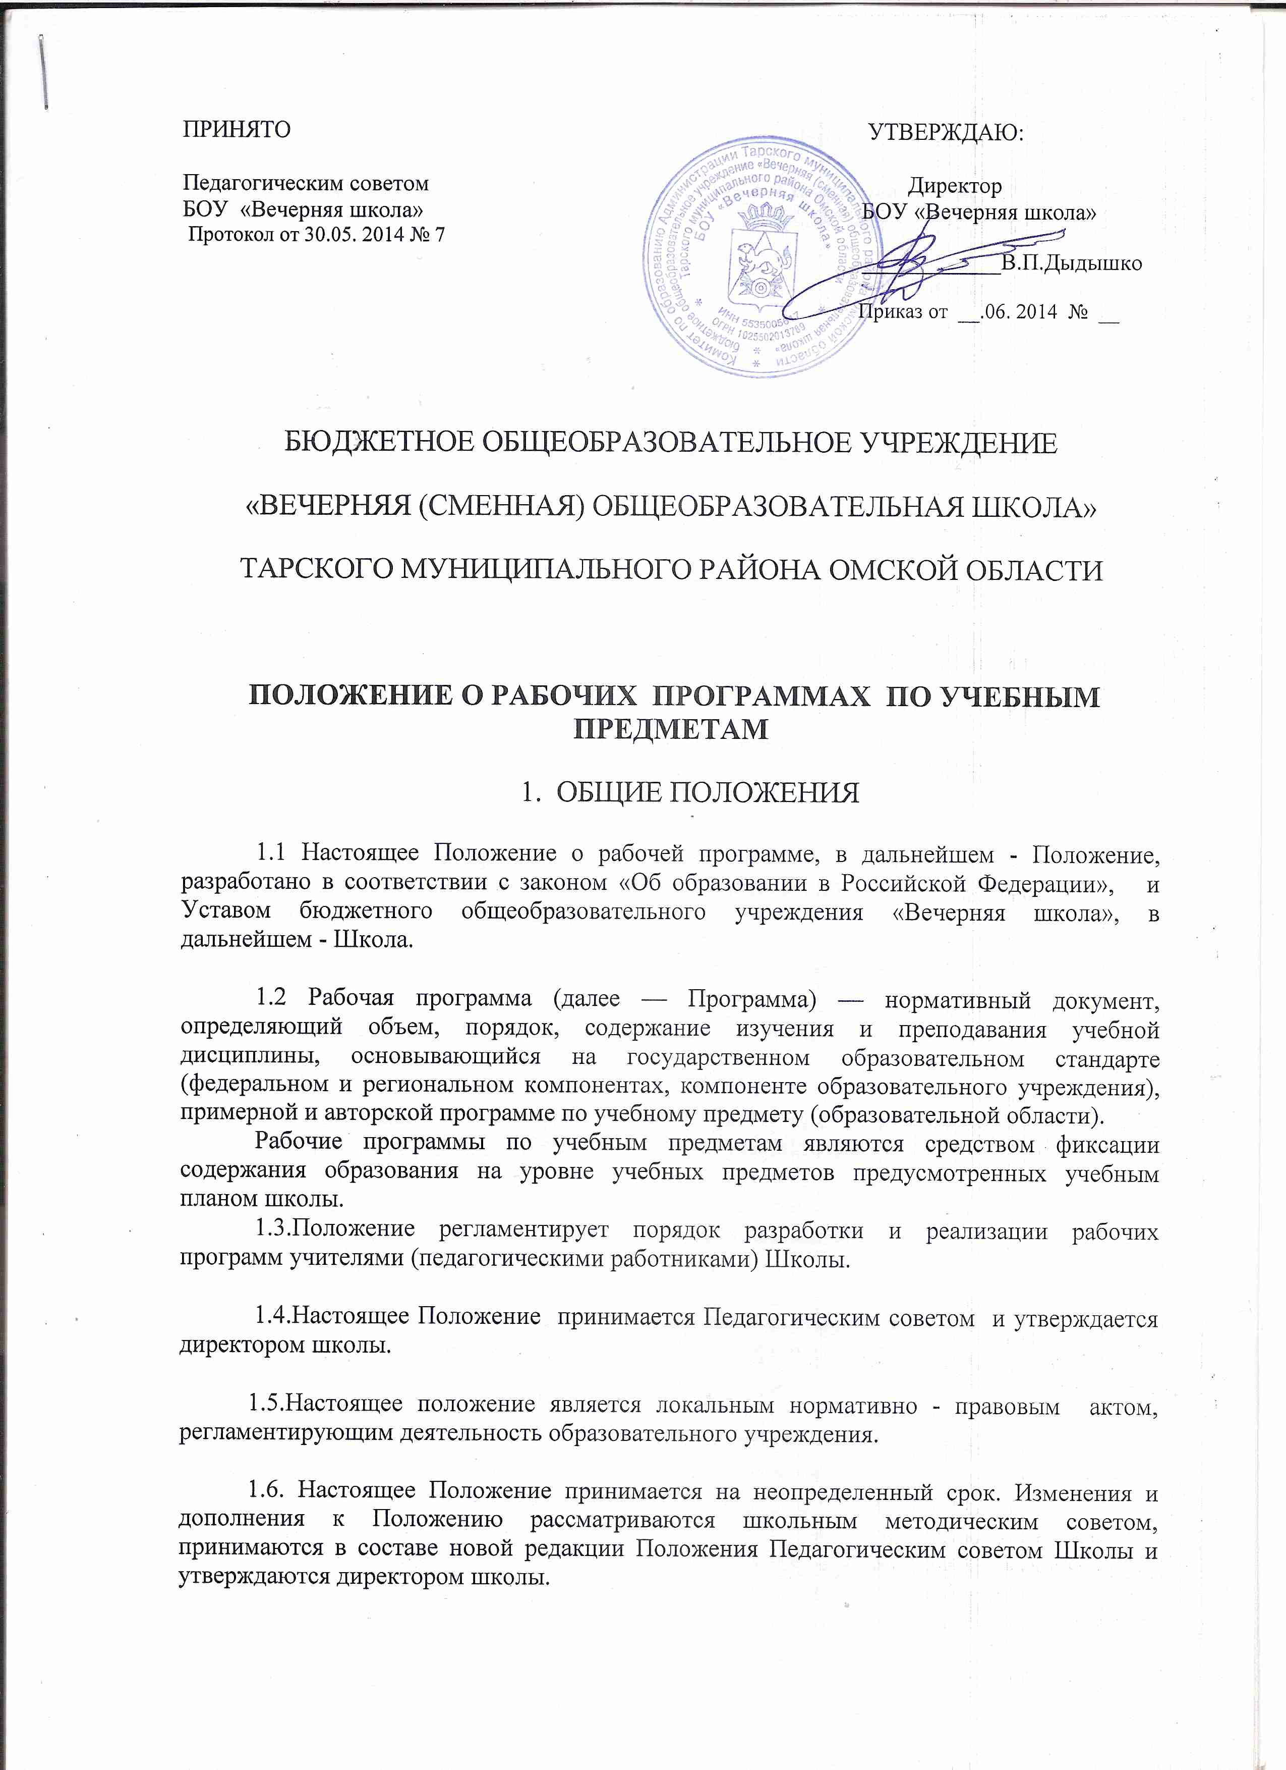
ПРИНЯТО УТВЕРЖДАЮ:

Педагогическим советом Директор
БОУ «Вечерняя школа» БОУ «Вечерняя школа»
Протокол от 30.05. 2014 № 7
____________В.П.Дыдышко

Приказ от __.06. 2014 № __

БЮДЖЕТНОЕ ОБЩЕОБРАЗОВАТЕЛЬНОЕ УЧРЕЖДЕНИЕ
«ВЕЧЕРНЯЯ (СМЕННАЯ) ОБЩЕОБРАЗОВАТЕЛЬНАЯ ШКОЛА»
ТАРСКОГО МУНИЦИПАЛЬНОГО РАЙОНА ОМСКОЙ ОБЛАСТИ

ПОЛОЖЕНИЕ О РАБОЧИХ ПРОГРАММАХ ПО УЧЕБНЫМ ПРЕДМЕТАМ
- ОБЩИЕ ПОЛОЖЕНИЯ

1.1 Настоящее Положение о рабочей программе, в дальнейшем - Положение, разработано в соответствии с законом «Об образовании в Российской Федерации», и Уставом бюджетного общеобразовательного учреждения «Вечерняя школа», в дальнейшем - Школа.

1.2 Рабочая программа (далее — Программа) — нормативный документ, определяющий объем, порядок, содержание изучения и преподавания учебной дисциплины, основывающийся на государственном образовательном стандарте (федеральном и региональном компонентах, компоненте образовательного учреждения), примерной и авторской программе по учебному предмету (образовательной области).
Рабочие программы по учебным предметам являются средством фиксации содержания образования на уровне учебных предметов предусмотренных учебным планом школы.
1.3.Положение регламентирует порядок разработки и реализации рабочих программ учителями (педагогическими работниками) Школы.

1.4.Настоящее Положение принимается Педагогическим советом и утверждается директором школы.

1.5.Настоящее положение является локальным нормативно - правовым актом, регламентирующим деятельность образовательного учреждения.

1.6. Настоящее Положение принимается на неопределенный срок. Изменения и дополнения к Положению рассматриваются школьным методическим советом, принимаются в составе новой редакции Положения Педагогическим советом Школы и утверждаются директором школы.

- ЦЕЛИ ПРОГРАММЫ

2.1. Цель рабочей программы — создание условий для планирования, организации и управления образовательным процессом по определенной учебной дисциплине (образовательной области).

2.2. Повышение качества образования в школе.

2.3. Повышение профессионального мастерства педагогов в школе.

2.4. Обеспечение достижения обучающимися школы результатов освоения обязательного минимума содержания общего образования.

2.5. Обеспечение конституционного права граждан Российской Федерации на
получение качественного образования.

2.6. Обеспечение качественной подготовки выпускников общеобразовательного
учреждения.

- ЗАДАЧИ ПРОГРАММЫ

  - Создать представление о практической реализации компонентов
государственного образовательного стандарта при изучении конкретного предмета (курса).

3.2.Определить содержание, объем, порядок изучения учебной дисциплины (курса) с учетом целей, задач и особенностей учебно-воспитательного процесса образовательного учреждения и контингента обучающихся.

- ФУНКЦИИ ПРОГРАММЫ

  - Нормативная: программа является документом, обязательным для выполнения в полном объеме.

4.2. Целеполагание: программа определяет ценности и цели, ради достижения которых она введена в ту или иную образовательную область.

4.3.Определение содержания образования: программа фиксирует состав элементов
содержания, подлежащих усвоению учащимися (требования к минимуму содержания), а также степень их трудности.

4.4.Процессуальная: программа определяет логическую последовательность
усвоения элементов содержания, организационные формы и методы, средства и условия обучения.

4.5.Оценочная, то есть выявляет уровни усвоения элементов содержания, объекты
контроля и критерии оценки уровня обученности учащихся.

- ТЕХНОЛОГИЯ РАЗРАБОТКИ ПРОГРАММЫ

5.1. Рабочая программа составляется учителем-предметником по определенному учебному предмету на учебный год.
5.2. Проектирование содержания образования на уровне отдельного учебного предмета (курса) осуществляется индивидуально каждым педагогом.
5.3. Рабочие программы по учебным предметам составляются на
основе:
-федерального государственного образовательного стандарта основного общего, среднего общего образования по предмету;
- примерных программ по отдельным учебным предметам общего образования;
-авторских программ к линиям учебников, входящих в федеральный перечень УМК, рекомендованных и допущенных Минобразования и науки РФ к использованию в образовательном процессе.
5.4. Количество часов, отводимых на реализацию рабочей программы должно соответствовать учебному плану школы.
5.5.Один экземпляр утвержденных рабочих учебных программ хранится в документации школы в соответствии с номенклатурой дел, второй передается учителю для осуществления учебного процесса.

6.СТРУКТУРА РАБОЧЕЙ ПРОГРАММЫ

6.1. Структура Программы является формой представления учебного предмета курса) как целостной системы, отражающей внутреннюю логику организации учебно-методического материала, и включает в себя следующие элементы:

Структура рабочей учебной программы:
1.Титульный лист
2.Пояснительная записка
3.Кодификатор по предмету
4. Учебно-методическое обеспечение.
5.Календарно-тематическое планирование.
6.Средства контроля (зачётные работы, вопросы, варианты заданий, контрольных и т.д.)
6.2. Титульный лист - структурный элемент программы включающий: (ПРИЛОЖЕНИЕ 1)
- полное наименование образовательного учреждения в соответствии с уставом;
- где, когда и кем утверждена рабочая учебная программа;
- ф.и.о. учителя, составившего данную рабочую учебную программу;
- название методического объединения (кафедры);
- наименование образовательной области;
- наименование учебного предмета (курса);
- наименование класса;
- указания на принадлежность рабочей учебной программы к ступени, уровню общего образования;
- указание примерной программы и ее авторов, на основе которой разработана данная рабочая учебная программа (название, авторы);
- количество часов, отведенных на изучение предмета за год;
- учебно-методический комплект (название, авторы, выходные данные);
- дополнительная литература.
6.3.В тексте пояснительной записки к Программе указывается:
1. Статус программы. (Перечень нормативно-правовых документов).
- соответствие рабочей программы федеральному компоненту государственного образовательного стандарта 5-9кл (основного общего образования), 10-11 классов (среднего общего образования).
- название, автор и год издания конкретной программы (примерной, авторской), на основе которой разработана Рабочая программа, обоснование выбора учебно-методического комплекса для реализации рабочей учебной программы.
2.Общая характеристика предмета
- место учебного предмета, курса в учебном плане;
- цель курса данной программы обучения в области формирования системы
знаний, умений;
- цели и задачи изучения предмета (курса) (задачи формулируются в соответствии со стандартом);
- отличительные особенности рабочей программы по сравнению с примерной программой;
- сроки реализации рабочей учебной программы;
- формы и методы, технологии обучения;
- проверка и оценка усвоения программы (способы и средства проверки и оценки результатов обучения по данной рабочей учебной программе)
6.4 Кодификатор по предмету:
Кодификатор по предмету, можно найти на сайте ФИПИ в КИМах:
- для 5-9 классов – кодификатор элементов содержания и требований к уровню подготовки обучающихся, освоивших основные общеобразовательные программы основного общего образования, для проведения государственной (итоговой) аттестации (в новой форме) по ... (предмету);
- для 10-11 классов – кодификатор элементов содержания и требований к уровню подготовки выпускников общеобразовательных учреждений для проведения единого государственного экзамена по ... (предмету).

7. СОДЕРЖАНИЕ ПРОГРАММЫ УЧЕБНОГО КУРСА

Включает реферативное описание каждого раздела согласно нумерации в учебно-тематическом плане. Изложение учебного материала в заданной последовательности предусматривает конкретизацию всех дидактических единиц содержания.

8. ПЛАНИРУЕМЫЕ РЕЗУЛЬТАТЫ ОСВОЕНИЯ ПРОГРАММЫ

Этот элемент структуры Программы представляет собой описание целей-результатов обучения, выраженных в действиях учащихся (операционных) и реально опознаваемых с помощью какого-либо инструмента(диагностичных). Данный перечень целей – результатов обучения включает специальные предметные и общие учебные умения и способы деятельности («Знать /понимать», «Уметь» и.т.д.. Основанием для выделения требований к уровню подготовки учащихся выступает государственный образовательный стандарт общего образования и учебная программа(примерная или авторская), на базе которой разрабатывается Программа. Поэтому требования к уровню подготовки учащихся, прописанные в Программе, должны быть не ниже требований, сформулированных в федеральном компоненте государственного стандарта общего образования и авторской (учебной) программе, принятой за основу.

9. ТЕМАТИЧЕСКИЙ ПЛАН УЧЕБНОГО КУРСА

Учебно-тематический план (на год изучения) - структурный элемент программы, содержащий наименование темы, общее количество часов по разделам и темам. Составляется учебно-тематический план на весь срок обучения - ступень (ПРИЛОЖЕНИЕ 2)

10. ОФОРМЛЕНИЕ РАБОЧЕЙ ПРОГРАММЫ

10.1. Текст набирается в редакторе Word for Windows шрифтом Times New Roman, кегль 12, межстрочный интервал одинарный, переносы в тексте не ставятся, выравнивание по ширине, поля: 2 (нижнее, верхнее), 3 (левое), 1,5(правое), центровка заголовков и абзацы в тексте выполняются при помощи средств Word, листы формата А4. Таблицы вставляются непосредственно в текст.
10.2. Титульный лист считается первым, но не нумеруется, также как и листы приложения.
10.3. Календарно-тематическое планирование представляется в виде таблицы.
10.4. Список литературы строится в алфавитном порядке, с указанием города и названия издательства, года выпуска. Допускается оформление списка литературы по основным разделам изучаемого предмета (курса).

11. КАЛЕНДАРНО-ТЕМАТИЧЕСКОЕ ПЛАНИРОВАНИЕ

Отражает последовательность изучения тем разделов Программы, показывает распределение учебных часов по темам разделов, определяет проведение работ практического и контрольного характера, их содержание.
При этом каждое занятие (его тема) прописывается отдельно, объединение занятий в группы не допускается. При формулировке тем занятий необходимо учитывать требования к ведению классных журналов, регламентируемых локальным нормативным правовым актом Школы - Положением о ведении классного журнала. Составляется календарно-тематический план на весь текущий срок обучения - учебный год. Авторы рабочей программы, имеют право включать дополнительные графы, с учетом особенностей преподавания учебного предмета.
При планировании курса необходимо учесть количество учебных недель:
-36 недель
Перечень лабораторных работ и практических занятий, а также количество часов могут отличаться от рекомендованных примерной программой, но при этом должны формировать уровень подготовки, определенный Государственными требованиями, а также дополнительными требованиями, установленными самим образовательным учреждением. При разработке тематического плана необходимо обратить внимание на выделение времени для подготовки к ЕГЭ и ГИА-9, особенно в выпускных классах.
Титульный лист календарно-тематического планирования (ПРИЛОЖЕНИЕ3)

12. ФОРМЫ И СРЕДСТВА КОНТРОЛЯ, КРИТЕРИИ И НОРМЫ ОЦЕНКИ ЗНАНИЙ, УМЕНИЙ, НАВЫКОВ
10.1. Структурный элемент Программы «Средства контроля» включает систему контролирующих материалов (тестовых, контрольных работ, зачетов и .т.д.). Количество контролирующих материалов определяется учебно-тематическим планом. Так, если учебно-тематический план предусматривает проведение 5 работ контрольного характера, то и к Программе прилагается 5 пакетов данных работ. Письменные контролирующие материалы должны включать спектр проверяемых умений, варианты работ, схему анализа работы. Устные - перечень вопросов и заданий. Контрольно-измерительный материал можно оформить в виде таблицы. (ПРИЛОЖЕНИЕ 4).

13. УЧЕБНО-МЕТОДИЧЕСКОЕ ОБЕСПЕЧЕНИЕ

11.1. Для реализации программного содержания используется учебно-методическое обеспечение включающее основную и дополнительную учебную литературу (учебник, рабочая тетрадь, атлас, контурная карта и др. согласно перечню учебников, утвержденных приказом Минобрнауки РФ), используемый для достижения поставленной цели в соответствии с образовательной программой учреждения (пособия, входящие в учебно-методический комплект, обозначаются с указанием их названия, класса, ФИО автора, издательства, года издания), сборники упражнений и задач, контрольных заданий, тестов, практических работ и лабораторных практикумов, хрестоматии) справочные пособия (словари, справочники);

11.2.Используемый перечень учебно-методических средств обучения может быть классифицирован на три группы: «Литература (основная и дополнительная)», «Дидактический материал», «Оборудование и приборы».

11.3.Литература оформляется в соответствии с ГОСТом: элементы описания каждого произведения должны приводиться в алфавитном порядке и соответствовать требованиям к библиографическому описанию.

- ОТВЕТСТВЕННОСТЬ ЗА РАЗРАБОТКУ И РЕАЛИЗАЦИЮ ПРОГРАММЫ

12.1.Ответственность за своевременную разработку Программы, её соответствие
настоящему Положению и последующую реализацию в полном объеме утвержденной Программы возлагается на директора образовательного учреждения, заместителя директора по УВР, учителя (педагогического работника) Школы.

13.УТВЕРЖДЕНИЕ ПРОГРАММЫ
13.1. Учитель (педагогический работник) Школы, разработав Программу, представляет
её на рассмотрение школьного методического совета учителей и после рассмотрения, не позднее 25 августа текущего года передает её администрации школы на согласование и последующее утверждение.
13.2.Программа утверждается ежегодно до начала очередного учебного года (до 31
августа текущего года включительно) приказом директора Школы.
13.3. Утверждение Программы предполагает следующие процедуры:
• обсуждение и принятие Программы на заседании методического совета ОУ с занесением результатов рассмотрения в протокол и согласование с заместителем директора по УВР. В случае необходимости, процесс согласования Программы, заместитель директора по УВР может обратиться к руководителю соответствующего районного методического объединения учителей;
• утверждается приказом директора школы.
13.4. При несоответствии Программы установленным требованиям, директор школы
подписывает приказ о необходимости доработки учителем (педагогическим работником) Школы Программы.
13.5. Учитель допускается к проведению учебных занятий при наличии у него
утвержденной директором школы Программы.
13.6. Все изменения, дополнения, вносимые педагогом в Программу в течение
учебного года, должны быть согласованы с заместителем директора по УВР и утверждены директором школы. ПРИЛОЖЕНИЕ 5 (Лист коррекции и внесения изменений)
13.7. Рабочая программа обновляется ежегодно.

- КОНТРОЛЬ ЗА РЕАЛИЗАЦИЕЙ ПРОГРАММЫ

14.1. Контроль за реализацией Программы осуществляется администрацией Школы в течение каждого учебного года (в том числе в соответствии с планом внутришкольного контроля).

ПРИЛОЖЕНИЕ 1
Бюджетное общеразовательное учреждение
«Вечерняя (сменная)общеобразовательная школа» Тарского муниципального района Омской области

«Рассмотрено и принято» «Согласовано» «Утверждаю»
на заседании МС зам. директора по УВР Директор БОУ
«Вечерняя школа»
БОУ «Вечерняя школа» _________/Белова М.И./ ______/Дыдышко В.П./
Протокол № от «___»____________201_г Приказ № ___________. «__»____________201_г. «____»___________201_г.
Руководитель МО
__________/_______/

РАБОЧАЯ ПРОГРАММА

на 2014/ 2015 учебный год

Учитель:

Образовательная область:

Учебный предмет:

Класс:

Составлено на основе программы: программы общеобразовательных учреждений _________под редакцией___________, -е издание, М. «_________», 201_.

Количество часов:

Используемый учебник:

Дополнительная литература:

Дидактические материалы:

ПРИЛОЖЕНИЕ 2

Тематический план учебного курса

№ | Наименование разделов и тем | Всего часов
1
2
3
4
5
6
7
 | Итого:

ПРИЛОЖЕНИЕ 4

Контрольно-измерительный материал

№ урока | Вид работы | По теме
1 ПОЛУГОДИЕ
II ПОЛУГОДИЕ

ПРИЛОЖЕНИЕ 5

Лист коррекции и внесения изменений
УТВЕРЖДАЮ
Директор школы
___________/В.П.Дыдышко/

«___»________20___ г.

Класс | № урока | Тема урока | Причины

С ПОЛОЖЕНИЕМ «О РАБОЧИХ ПРОГРАММАХ ПО УЧЕБНЫМ ПРЕДМЕТАМ»
Ознакомлены:

Бахтиярова Г.Э.
Кудрявцева Л.А.
Волкова Л.Н.
Лепёшкин М.С.
Нуждина А.В.
Ванчугова Н.П.
Кревина Ю.А.
ПРИЛОЖЕНИЕ 3

«Рассмотрено и принято» «Согласовано» «Утверждаю»
на заседании МО зам. директора по УВР Директор БОУ «Вечерняя школа»
______________________ _________/____Белова М.И./ __________/___Дыдышко В.П. /
Протокол № от «___»____________201_г. «__»____________201_г. «____»___________201_г. Приказ № _______________
Руководитель МО
__________/_______./
Календарно – тематическое планирование
на 2014/ 2015 учебный год
Учитель

Учебный предмет:

Класс:

Количество часов: в неделю - ;

всего за год - .

Планирование составлено на основе программы: Программа общеобразовательных учреждений «_____» 5-11 класс под редакцией ________-е издание, М. «Просвещение», 201_.

Используемый учебник:
Дополнительная литература:
Дидактические материалы:

Вид контроля | 1 полугодие | 2 полугодие | Год
Контрольные работы
Зачёты
Практические работы
Лабораторные работы

